Лабораторна робота №6

**ОЗНАЙОМЛЕННЯ З МОЖЛИВОСТЯМИ ПЕРЕСУВАННЯ У ВІРТУАЛЬНІЙ РЕАЛЬНОСТІ В UNREAL ENGINE ТА ТЕХНОЛОГІЯМИ ОСВІТЛЕННЯ LUMEN & NANITE У VR TEMPLATE.**

**Мета:** набуття практичних навичок роботи із засобами Locomotion, Lumen & Nanite у VR Template в Unreal Engine.

**Хід роботи**

Unreal Engine підтримує кілька підходів до освітлення. Статичне (baked) освітлення – це запечені світлові карти та глобальне освітлення, що підходить для сцен із незмінними джерелами світла та оптимізації продуктивності. Динамічне освітлення використовує рухомі (movable) джерела світла та дозволяє отримувати реальні тіні та зміни в реальному часі. *Lumen* – сучасна повністю динамічна система глобального освітлення та відображень у UE5, яка моделює непряме освітлення з множинними відскоками та дзеркальними відображеннями.

Крім цього рушій надає набір сценічних акторів та інструментів для побудови оточення: *Sky Light*, *Atmospheric Light*/*Sky Atmosphere*, *Volumetric Cloud* та *Height Fog* для неба, атмосфери та об’ємного туману. Ці елементи задають загальне зовнішнє світло та атмосферні ефекти. Для керування та швидкого налаштування кількох джерел світла використовується *Light Mixer* (рис. 1).

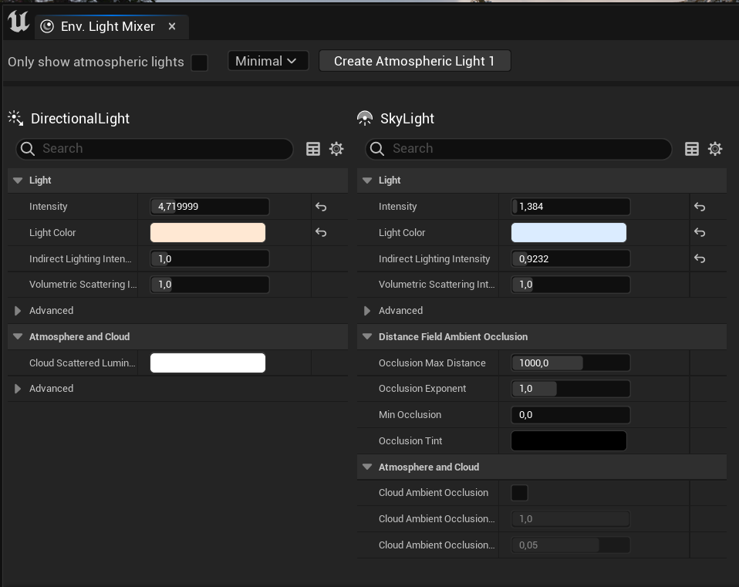  
Рисунок 1 – Редагування налаштувань освітлення

*Lumen* та *Nanite* разом вирішують дві різні, але взаємодоповнюючі завдання: *Lumen* відповідає за реалістичне освітлення та відображення в реальному часі, а *Nanite* – за ефективну подачу дуже деталізованої геометрії на екран. Ці технології спрощують робочий процес художників та дизайнерів, дозволяючи зосередитися на контенті замість ручної оптимізації та запікання світла.

*Lumen* забезпечує динамічне глобальне освітлення з множинними відскоками світла та реалістичними відображеннями без необхідності попередньої підготовки *lightmaps*. Це означає, що зміни в сцені – переміщення джерел світла, зміна геометрії або часу доби – відразу відображаються у висвітленні та відображеннях, що прискорює ітерації та робить сцени живішими та інтерактивнішими.

*Nanite* реалізує віртуалізовану геометрію, при якій рушій стримає і рендерить тільки ті трикутники, які є видимими і важливими в поточному кадрі. Це дозволяє імпортувати високополігональні моделі (мільйони полігонів) без ручного створення *LOD* та значної втрати якості. *Nanite* також підтримує спеціальні зборки для масової рослинності та повторюваних деталей (*Nanite Assemblies*), що уможливлює рендеринг великих світів з багатою деталізацією при досить високій продуктивності.

Для впровадження *Lumen* необхідно відкрити налаштування проекту, перейти до вкладки *Rendering* та встановити Lumen, як метод глобального динамічного освітлення (*Dynamic Global Illumination*) та метод відображення (*Reflection*) (рис. 2-3).

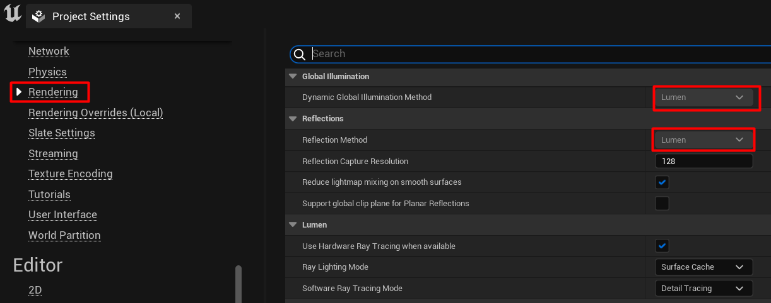  
Рисунок 2 – Налаштування проекту для впровадження Lumen

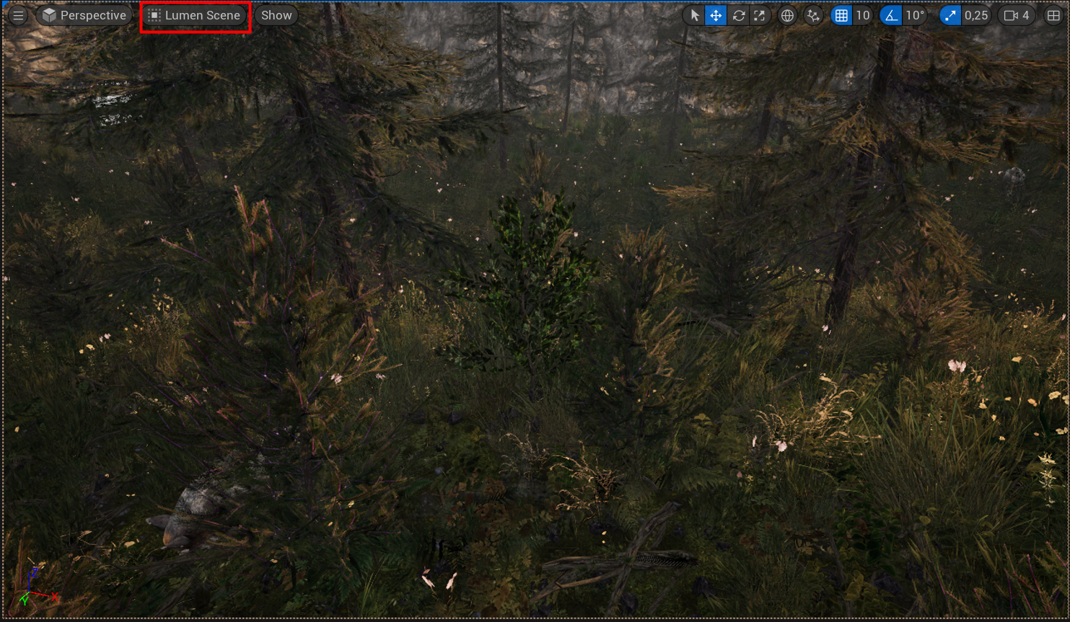  
Рисунок 3 – Результат впровадження Lumen

Для впровадження *Nanite* необхідно увімкнути *Nanite* для *Static Mesh* проекту (рис. 4-5).

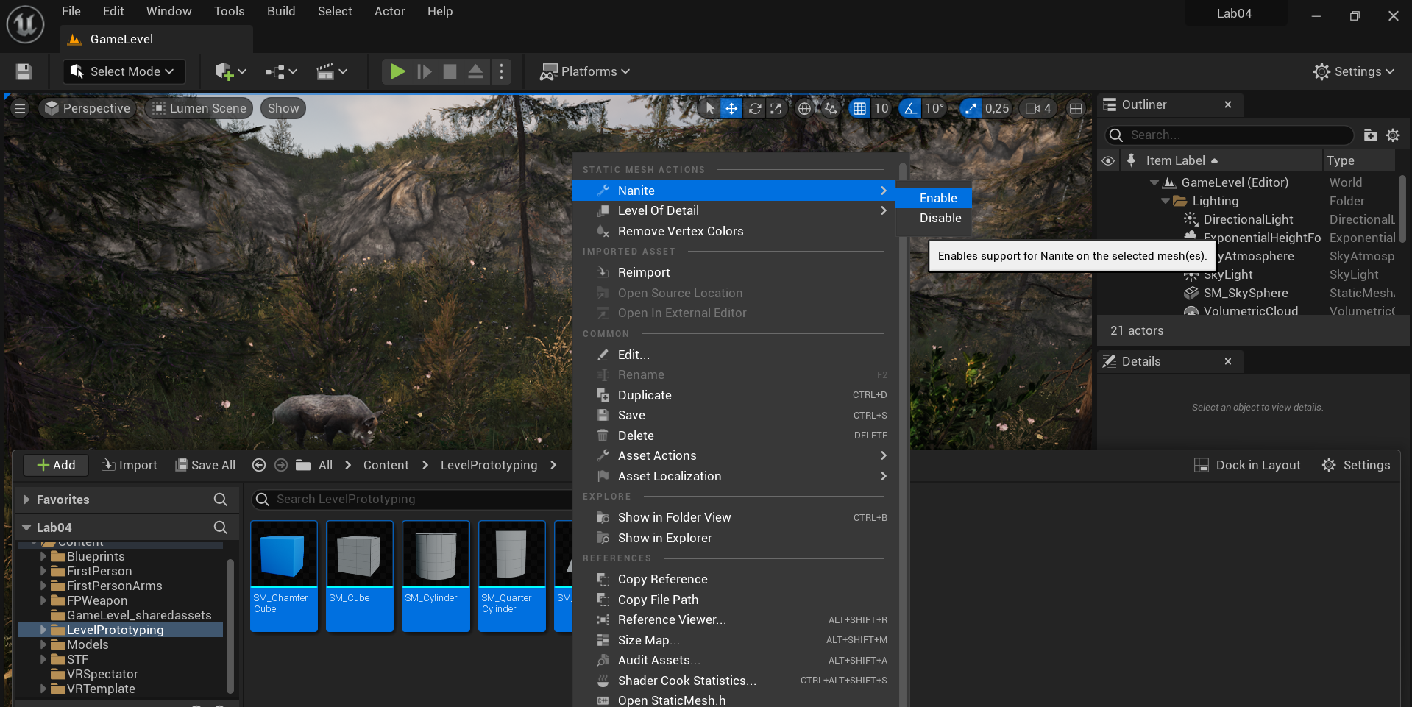  
Рисунок 4 – Увімкнення Nanite для Static Mesh

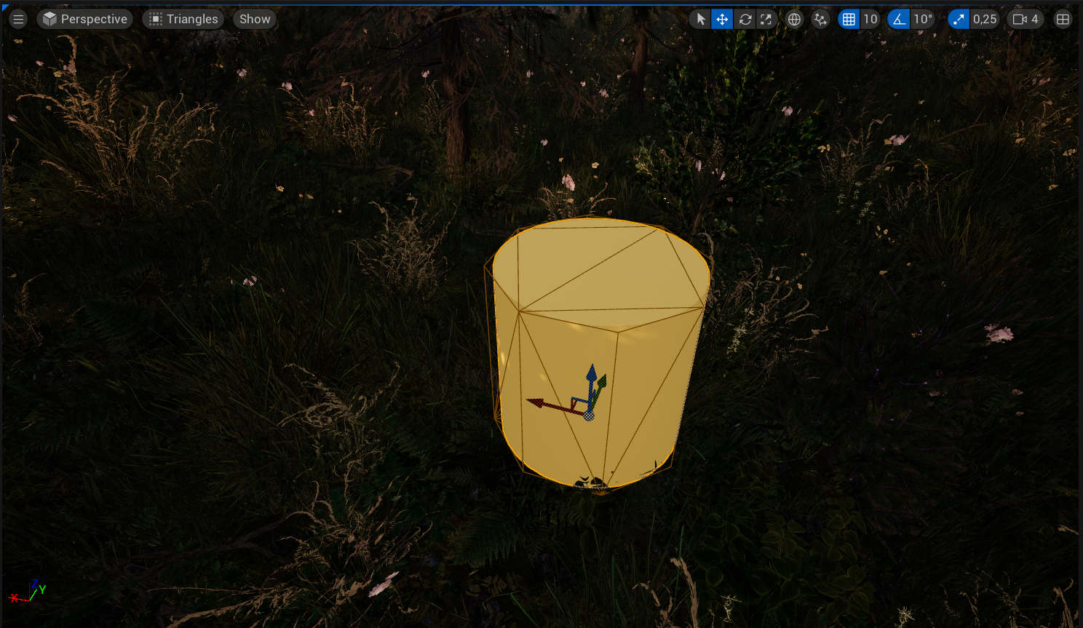  
Рисунок 5 – Результат увімкнення Nanite

**Висновки**

При виконанні лабораторної роботи набуто практичні навички роботи із засобами Locomotion, Lumen & Nanite у VR Template в Unreal Engine. У ході роботи до проекту додано динамічне глобальне освітлення *Lumen* та технологію *Nanite*.